Физкультурный досуг в старшей группе

**Тема:**

«Кубики- загадки!»

**Задачи:**

* Способствовать совершенствованию приобретенных двигательных навыков

*  Расширять знания подвижных игр и умения соблюдать их правила

* Воспитывать коммуникационные умения совместного выполнения в команде

Оборудование:  Кубик с картинками: зайчик, собачка, лягушка, гуси лошадка. Кубик с картинками героев сказок: Буратино, пчелка. Кубик с геометрическими фигурами.

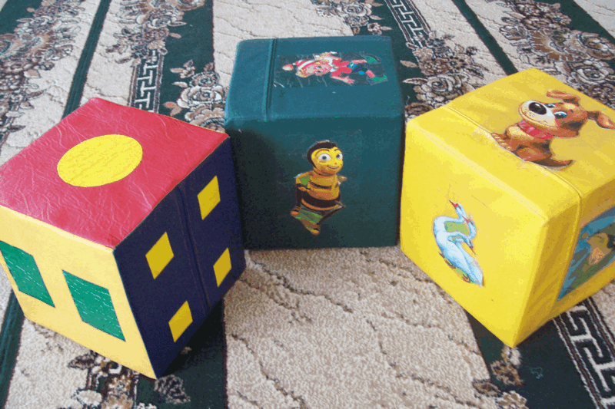

Ход досуга

В-ль: Все собрались? (ответ детей)

Все здоровы? (ответ детей)

Бегать и играть готовы? (ответ детей)

Ну, тогда подтянись,

Не зевай и не ленись,

На разминку становись!

*Дети выполняют музыкально-ритмические движения*

«**Лежебоки»**

Инструктор: Всем известно, всем понятно,

Что здоровым быть приятно.

Только надо знать,

Как здоровым стать!

В-ль: Внимание! А теперь — наш главный сюрприз!

(жест в сторону кубика, на гранях которого картинки: зайчик, собачка, гуси лошадка, лягушка)

Раз, два, три, четыре, пять.

Будем кубик мы бросать

В нем запрятаны секреты,

Вам их надо разгадать.

Кто хочет быть первым?

Пусть считалочка поможет нам выбрать первого:

Раз, два, три, четыре, пять —

Вот кто будет начинать!..

(*Воспитатель считалкой выбирают ребенка, который бросает кубик с изображением животных.)*

Дальше все идет в зависимости от того, какие картинки будут выпадать.

Картинку рассматривают и выполняют соответствующее задание. Картинка — гуси.

Подвижная игра «Гуси-гуси»

Картинка лошадка.

Игра «Наездники»

Картинка собачки

Игра «вот сидит лохматый пёс»

Картинка лягушки

Игра «Вот лягушки по дорожке…»

В-ль: Вижу – дружные ребята, но герои сказок ждут нас давно !

(*Воспитатель считалкой выбирают ребенка, который бросает кубик с изображением сказочных героев. Картинку рассматривают и выполняют соответствующее задание.)*

Картинка Буратино

Картинка — физминутка «Буратино потянулся»

Картинка пчелки

*Игра «Медведь и пчёлы»*

В-ль: Что же видим на пути кубик нам не обойти!

Рассматривают кубик и выполняют задания. Сколько на кубике кружочков — столько раз встанем на носочки, сколько квадратиков у нас столько мы подпрыгнем раз.

В-ль: Ребята, вы дружно тут скакали и наверное, устали.

Не пора ли по домам или в больницу к докторам?

Дети: Солнце, воздух, спорт, вода – Наши лучшие друзья.

Физкульт-ура, физкульт-ура!